СОДЕРЖАНИЕ
ВВЕДЕНИЕ 2
1 ИССЛЕДОВАТЕЛЬСКИЙ РАЗДЕЛ 5
1.1 Основные атрибуты для проектирования лазерного оборудования 5
1.2 Принцип работы лазерного оборудования 7
1.3 Актуальность и сферы применения лазерного станочного оборудования 9
2 КОНСТРУКТОРСКИЙ РАЗДЕЛ 17
2.1 Анализ требований к проектируемому устройству 17
2.2 Выбор и обоснование элементной базы проектируемого устройства 17
2.3 Разработка структурной схемы устройства 18
2.4 Разработка принципиальной схемы устройства 22
2.5 Разработка трехмерной модели устройства 23
2.6 Разработка алгоритма работы программы устройства 25
2.7 Разработка программного обеспечения 26
3 ОРГАНИЗАЦИОННО-ЭКОНОМИЧЕСКАЯ ЧАСТЬ 28
3.1 Расчет затрат на разработку проекта станка лазерной резки с микроконтроллерным управлением 28
3.2 Расчет затрат на внедрение проекта станка лазерной резки с микроконтроллерным управлением 31
3.3 Расчет эксплуатационных текущих затрат по проекту станка лазерной резки с микроконтроллерным управлением 33
3.4 Расчет экономической целесообразности разработки и внедрения информационных технологий 36
4 ПРОМЫШЛЕННАЯ ЭКОЛОГИЯ И ОХРАНА ТРУДА 41
4.1 Анализ вредных и опасных производственных факторов на рабочем месте (за станком) 41
4.2 Мероприятия по снижению воздействия выявленных вредных и опасных производственных факторов 43
4.3 Утилизация средств вычислительной техники и оргтехники 46
4.3.1 Мероприятия по профилактике вредного влияния средств вычислительной техники и оргтехники на самочувствие и здоровье человека 48
4.3.2 Влияние средств вычислительной техники и оргтехники на окружающую среду 49
СПИСОК ИСПОЛЬЗОВАННЫХ ИСТОЧНИКОВ 51

ВВЕДЕНИЕ
Совсем не так давно люди не знали, что такое информационные технологии, сегодня же они крепко влились в нашу жизнь и закрепились в ней. Современный мир никак нельзя представить без информационных технологий, свое применение они нашли во всех сферах жизни человека. Информационные технологии – это всегда процесс сбора, хранения, поиска и, конечно, распространения информации. Это способствует повышению эффективности развития в той или иной сфере деятельности человека. Информационные технологии способствуют экономии времени, энергии и затрат труда с помощью оптимизации процессов обработки информации, снижения трудоемкости использования ресурсов и применения новых форм информационной поддержки для всех видов деятельности. Информационные технологии – это важнейшая часть процесса использования информационных ресурсов общества. Главная цель информационных технологий – уменьшение трудоемкости применения информационных ресурсов.
Сейчас довольно трудно представить предприятие, которое бы не использовала достижения современного технологического прогресса. Каждый старается автоматизировать работу своего предприятия [1].
Например, используя на предприятии современное IT-оборудование с микроконтроллерным управлением, можно повысить общую организованность, снизить простои, связанные с отказами программного обеспечения на старом оборудовании. Таким образом, в настоящее время актуальным становится вопрос внедрения нового оборудования с микроконтроллерным управлением.
Микроконтроллер – микросхема, предназначенная для управления электронными устройствами.
Типичный микроконтроллер сочетает на одном кристалле функции процессора и периферийных устройств, содержит ОЗУ и (или) ПЗУ. По сути, это однокристальный компьютер, способный выполнять относительно простые задачи.
Arduino – торговая марка аппаратно-программных средств для построения и прототипирования простых систем, моделей и экспериментов в области электроники, автоматики, автоматизации процессов и робототехники.
Программная часть состоит из бесплатной программной оболочки (IDE) для написания программ, их компиляции и программирования аппаратуры. Аппаратная часть представляет собой набор смонтированных печатных плат, продающихся как официальным производителем, так и сторонними производителями. Полностью открытая архитектура системы позволяет свободно копировать или дополнять линейку продукции Arduino.
Используется как для создания автономных объектов, так и подключения к программному обеспечению через проводные и беспроводные интерфейсы. Подходит для начинающих пользователей с минимальным входным порогом знаний в области разработки электроники и программирования [3].
Лазерный станок – это оборудование, генерирующее стабильный луч высокой температуры, который падает на поверхность обрабатываемой заготовки малым световым пятном с высокой концентрацией энергии.
В точке падения лазер выжигает материал и, в зависимости от настроек устройства, снимает с него верхний слой или создает сквозной рез.
Станок лазерной резки с микроконтроллерным управлением, это уникальное и многофункциональное оборудование, его основными задачами являются раскрой и гравировка (маркировка) материала. Уникальность этого оборудования заключается в разнообразии обрабатываемого материала; стекло, акрил, дерево, пластик, шпон, ткань, кожа, резина, картон, искусственный камень и многое другое.
Внедрение станков лазерной резки с микроконтроллерным управлением позволит освободить квалифицированных сотрудников от рутинной работы и предоставить возможность для рационального использования освободившегося времени [2].
Цель данной работы заключается в разработке прототипастанка лазерной резки с микроконтроллерным управлением для предприятия с станочным лазерным оборудованием.
На основе поставленной цели были сформулированы следующие задачи:
- анализ технологий станков лазерной резки с микроконтроллерным управлением;
- рассмотрение организационной структуры ООО «Деметра»;
- определение области применения для станка лазерной резки с микроконтроллерным управлением в условиях исследуемого предприятия;
- рассмотрение возможных решений в области микроконтроллерного управления станков лазерной резки,
- разработать проект станка лазерной резки с микроконтроллерным управлением.
Объект исследования: микропроцессорные устройства.
Предмет исследования: проектирование станка лазерной резки с микроконтроллерным управлением.

ИССЛЕДОВАТЕЛЬСКИЙ РАЗДЕЛ

1.1 Основные атрибуты для проектирования лазерного оборудования
В большинстве случаев выбор лазерного станка падает на среднеформатные аппараты. Рабочая зона таких устройств колеблется от 900×600 мм до 1600×1000 мм (в зависимости от модели могут быть и другие пропорции). Такой стол позволяет работать с листовыми и рулонными материалами, обрабатывать габаритные заготовки и может использоваться как для выпуска единичных крупноразмерных изделий, так и для резки мелкой серийной продукции (детали конструкторов из фанеры, резиновые прокладки и прочее).
Если же говорить о малогабаритных (в среднем 500×300 мм) или широкоформатных (3000×2000 мм) лазерах, то такие станки покупают реже в силу того, что они менее универсальны по размерам и мощности. Первые используют преимущественно для гравировки или мелкосерийного производства небольших изделий, а стоимость вторых очень далеко выходит за рамки бюджетной.
Для данного проекта, выгодные размеры будут приблизительно равны габаритам обычного принтера.
По принципу формирования и транспортировки луча станки, которые широко используются на производстве, делятся на две группы:
- CO2-лазеры – устройства, предназначенные для обработки всех типов материалов, исключая металлы (с некоторыми из них луч может взаимодействовать при условии нанесения на поверхность термопасты, но это скорее исключения). Формирование лазерного потока происходит в герметичной стеклянной трубке с несколькими отсеками. Объем основного заполнен смесью газов, которая чувствительна к воздействию электро-импульсами. Сама трубка соединена с высоковольтным блоком розжига, подающим разряды и активирующим таким образом газ. Придя в возбужденную форму, газовая среда начинает испускать лазерные частицы, которые постепенно выходят из трубки стабильным потоком и попадают в отражающее зеркало, расположенное перед выходом. Этот рефлектор является первым из четырех линз, входящих в оптическую систему газовых лазеров. Этот комплекс предназначен для передачи потока от трубки к поверхности материала. Правильно настроенные зеркала отражают луч без потерь в мощности и скорости. Последний рефлектор, представляющий собой вогнутую или выпуклую линзу, размещен непосредственно над рабочей зоной и служит для фокусировки лазера на плоскости в точку требуемого диаметра.
- Оптоволоконные лазеры – в первую очередь предназначены для работы со всей металлической группой материалов. Применяются также для гравировки стекла, камня и резки двусторонних пластиков. Лазерный поток образуется в кабеле, протяженность которого может доходить до нескольких десятков метров. Сердцевина троса выполнена из прозрачного кварцевого волокна малого диаметра (порядка 400-600 мкм) с легирующим покрытием. Вокруг активного волокна расположена оболочка из волноводов накачки. Энергия, необходимая для начала процесса испускания лазерных частиц, поступает в волноводы и сердцевину от внешних источников – диодных ламп, установленных на корпусе станка. Для усиления скорости фотонов, их мощности и повышения прочих качественных характеристик на концах волокна делают насечки, изменяя таким образом отражающую способность материала и превращая его края в оптические резонаторы. Один из концов кабеля расположен непосредственно над фокусирующей линзой. Вырывающийся из волокна поток попадает прямо на нее и сужается до нужного размера. Сама линза установлена в лазерной головке, закрепленной над рабочим столом на подвижной каретке.
Использование лазера CO2, будет выгодным вариантом для проекта, так как такие лазеры проще найти на рынке и для работы с древесным материалом будет достаточным по возможностям оборудованием.
Программно-аппаратное управление оборудования на процессоре Arduino Uno: стабильность и бесперебойность работы в определенных условиях, удобство программирования с помощью уже созданных программ для процессора, доступность на рынке для замены [4].

1.2 Принцип работы лазерного оборудования
Обработка заготовок лазером заключается в бесконтактном воздействии луча высокой энергии на поверхность заготовки. Под действием лазера поверхность нагревается и материал в «засвеченной» области испаряется. В результате заготовка изменяет свою форму. Головка лазерного излучателя перемещается над заготовкой в соответствии с маршрутом обработки, заданным управляющей программой. В зависимости от настроек (прежде всего, мощности) лазерный станок с ЧПУ может прорезать заготовки насквозь (в том числе осуществляя фигурную резку), или гравировать поверхность заготовки – в этом случае лазер погружается в материал на незначительную глубину.
Последовательно проходя над заготовкой, лазер «строка за строкой» осуществляет нужное воздействие, благодаря чему заготовка превращается в готовое изделие. За точность обработки, а также за размеры готового изделия отвечает система ЧПУ станка. Микроконтроллер ЧПУ считывает коды управляющей программы (построенной на базе компьютерной графической модели готового изделия) и формирует импульсы для исполнительных элементов – шаговых электродвигателей. Шаговые электродвигатели через ременные передачи приводят в движение инструментальный портал с установленной на нём головкой лазерного излучателя. Инструментальный портал имеет несколько степеней свободы, благодаря чему может совершать сложное пространственное движение над заготовкой и вести 3D-обработку.
В большинстве представленных на рынке «бюджетных» моделей лазерно-гравировальных станков с ЧПУ источником излучения является газовая среда, запаянная в стеклянную трубку. Активная среда из смеси газов (СО2, азота и гелия) обладает высокой стабильностью излучения при малых энергозатратах. А присущая газовым лазерам склонность к повышенному тепловыделению компенсируется встроенной в лазерную трубку системой принудительного жидкостного охлаждения.
Дальнейшая работа станков лазерной резки сходна для обоих типов устройств. Управляющая программа, созданная в графическом редакторе или системе трехмерного моделирования, загружается в память станка. Данные с нее считывает контроллер ЧПУ, который преобразует цифровые коды в импульсы, отдающие команды шаговым двигателям или сервоприводам. Двигатели, в свою очередь, перемещают инструментальный портал, на котором закреплена головка с лазерным излучателем. По мере исполнения команд от первой до последней, луч передвигается по поверхности материала, шаг за шагом формируя изображение или контур реза, в точности повторяющий компьютерную модель.
Рассмотрим конструкцию станка: цельная станина; горизонтальный рабочий стол; передвижной портал, который оснащен головкой, излучаемой лазерный луч. Двигается исполнительный инструмент с помощью шагового электромотора, который управляется программой и устройством с числовым программным управлением. Это же ЧПУ отвечает за управление лазером и другими исполнительными механизмами. Элементы оптического узла лазерного аппарата: лазерная трубка, головка излучатель, зеркала-отражатели, механизм фокусировки, линза фокусировки [5].

1.3 Актуальность и сферы применения лазерного станочного оборудования
Среди всех типов оборудования, предназначенного для резки и гравировки материалов, лазерный станок вполне обоснованно занимает лидирующее место, причем, делает это с большим отрывом от конкурентов. Такое положение дел объясняется большим количеством достоинств лазерного луча при полном отсутствии недостатков. Перечисление всех плюсов выльется во внушительный список, поэтому выделим только основные:
- Точность позиционирования лазерного луча на поверхности материалов близка к абсолютной. Отклонения составляют доли миллиметра (0,01-0,03 мм) и глазом даже не различимы. Это позволяет наносить высоко-детализированную гравировку на изделия и вырезать полностью идентичные заготовки, что особенно важно для серийного производства.
- Универсальность при работе с материалами – луч, созданный оптоволоконным аппаратом, способен обрабатывать металлы любой твердости и толщины, углекислотный резак применяется для всех остальных (ткани и нетканые материалы, дерево, бумага, пластики, поролон, резина, керамика и многое другое).
- Очень высокая скорость перемещения режущей головки, которая при гравировке может доходить до 700 мм/м. При таких темпах обработки КПД оборудования достигает очень высоких результатов.
- Диаметр сфокусированного луча составляет около 0,1 мм, поэтому заготовки на листовом полотне можно располагать впритык или даже объединять одной общей стенкой, что минимизирует процент потерь материала и повышает экономическую эффективность аппарата.
- Несмотря на то, что лазер представляет собой высокотемпературное излучения, термическое воздействие на поверхность он оказывает исключительно в точке реза, не подвергая тепловой деформации всю остальную площадь.
Кроме того, после прохождения луча остается идеально гладкий срез с ровной кромкой, не требующей постобработки.
Мощность лазерного станка зависит от излучателя, который в нем установлен. Чем выше мощность трубки, тем более толстые материалы и с большей скоростью может обрабатывать оборудование. Устройства на 40-60 Вт подходят для работы с тонкими фанерами, пластиками и прочими материалами. Если попытаться прорезать на таком станке фанерный лист толщиной 8 мм, велика вероятность, что луч не сможет пройти его насквозь с первого раза. Либо будет делать это крайне медленно. Высокомощные трубки (100-120 Вт) могут качественно и быстро кроить материалы любой толщины, допустимой для лазерной обработки. Но на тонких или деликатных поверхностях, вроде ткани, фанеры 2 мм, декоративного картона такой луч будет оставлять пережженный, оплавленный край даже на минимальных параметрах реза. Поэтому универсальными и наиболее популярными считаются колбы мощностью 70-90 Вт, которые в зависимости от выбранного режима могут работать в широком диапазоне толщин.
Существует несколько технологий формирования лазерного излучения. Часть из них (в химической или плазменной среде, с использованием неодимового стекла и т. д.) очень сложная и дорогостоящая, и встретить такое оборудование можно только в научно-исследовательских центрах или в узких производственных нишах.
Если же говорить о более-менее доступных станках, то это будут оптоволоконные и углекислотные лазеры. Первые предназначены преимущественно для обработки различных металлов и некоторых видов пластиков. Вторые могут резать и гравировать все остальные поверхности (дерево, бумага, кожа, ткани, пластмассы, резина и многое другое).
В сравнении с волоконными, газовые лазеры значительно дешевле и более универсальны, поэтому именно они занимают основной сегмент рынка лазерного станочного оборудования и используются практически повсеместно. Такие аппараты можно встретить в стоматологическом протезировании, рекламных, ювелирных и мебельных мастерских, на упаковочных предприятиях, в раскройных цехах ателье и даже в школах или на домашнем столе.
Лазерные технологии интенсивно используются во многих сферах, причем, речь идет не только о промышленных отраслях, но и об индивидуальном применении. Цена на лазерный станок далеко не бюджетная, даже когда речь идет о малогабаритном оборудовании, однако этот единственный недостаток с лихвой компенсируется массой достоинств:
- Лазерный луч является единственным и универсальным инструментом оборудования. Он режет, гравирует, маркирует материалы и создает в них отверстия. Соответственно, исключаются дополнительные финансовые и трудозатраты на приобретение различных по форме и диаметру резаков и их переустановку.
- Способность обрабатывать большое количество материалов, различных по плотности, твердости и толщине.
- Точность позиционирования луча на плоскости имеет минимальные погрешности, которые невозможно различить на глаз, поэтому лазер является единственным инструментом, способным вырезать абсолютно идентичные прецизионные заготовки, причем, делать это на скорости, недоступной для любого другого типа оборудования.
- Диаметр сфокусированного лазерного излучения меньше миллиметра, что позволяет с высокой степенью детализации вырезать им фигуры с контуром любой степени сложности, например, заготовки с острыми углами или вензельные узоры.
- Практически полная безотходность при использовании листовых материалов, что обусловлено, малым диаметром луча и высокоточным позиционированием лазерного пятна на поверхности. Благодаря этим двум факторам большое количество заготовок можно разместить на листе впритык друг к другу с минимальным зазором или вообще без него.
- Отсутствие дополнительных расходов на крепежные приспособления, так как луч обрабатывает материалы бесконтактно, и, соответственно, не оказывает механического воздействия, способного сместить поверхность для раскроя или заготовку.
- Из предыдущего пункта вытекает еще один плюс лазерной обработки – это отсутствие физических повреждений поверхности как самим инструментом, так и различными зажимными устройствами, которые могут оставлять царапины или трещины. Сам же луч, несмотря на очень высокую температуру, не вызывает термических и прочих деформаций материалов и воздействует на них точечно, исключительно в зоне реза.
Как уже говорилось, оборудование на основе лазерного излучения нашло широкое применение и используется для резки и гравировки практически любых относительно твердых материалов. Лидирующие места в длинном перечне занимают пластики, ткани, нетканые материалы, резина, фанера, и пенопласт. С некоторыми оговорками лазер работает и с металлами. Для этой группы материалов используются либо волоконные устройства, либо углекислотные станки, но только при условии нанесения на поверхность заготовок и т. д. специальной термопасты. Именно благодаря такой универсальности в плане подходящего для обработки сырья и объясняется повсеместное использование лазера в различных производственных направлениях. Как и в ситуации со списком материалов, перечисление всех сфер применения оборудования такого плана практически невозможно, поэтому укажем наиболее популярные:
- Металлообработка – лазерный луч используют в автомобильной и авиационной отрасли, судостроении, космическом и военно-промышленном комплексе для высокоточной резки металлов, создания в них отверстий и сварных работ. Благодаря своему диаметру и высокой температуре такой инструмент способен выполнять сложно-контурный раскрой в металлах любой твердости, включая создание острых углов, узких резов и тончайших перемычек (менее миллиметра шириной).
- Деревообработка – речь идет преимущественно о выпуске всех видов мебельной продукции (спальни, кухни, шкафы-купе, мебель для учреждений и офисов, торговая, выставочная и т. д.). На лазерном станке режут все элементы корпуса и накладки. Также с его помощью изготавливают также паркетную доску, кроят рейки, делают штык-пазы, выпускают фанерные макеты, пазлы и конструкторы и т. д.
- Рекламная деятельность – еще одна область, в которой лазерные технологии используются очень активно. Это резка световых коробов, букв из акрила для наружного и внутреннего размещения, штендеров, ростовых фигур из фанеры, рекламных макетов из пенопласта, раскрой виниловой пленки, производство визиток и многое другое.
- Легкая и обувная промышленность – лазерный луч является прекрасным инструментом для многослойной резки тонких материалов, поэтому в раскройных цехах ателье и швейных фабрик станки для лазерной резки можно встретить также часто, как и на автомобильных заводах. Устройства используют для создания лекал, выкроек и нанесения декоративной перфорации на элементы одежды и обуви.
- Сувенирно-подарочное производство – декоративная упаковка, открытки, календари, брелоки плоской формы, магниты и многое другое в большинстве случаев вырезается на лазерном станке, который позволяет выпускать большие объемы совершенно идентичной серийной продукции в кратчайшие сроки.
- Изготовление штампов и печатей – продукция такого плана, выполненная при помощи лазерный технологий, считается одной из самых точных и долговечных, поэтому большинство печатей сегодня делают именно на станках, работающих по этому принципу.
- Handmade – очень большой пласт изделий, создаваемых при помощи лазера. Сюда входят аппликации из ткани и нетканых материалов, подарочные и тематические фигурки из фанеры, картона, фетра, а также буквы из них, украшения и прочие изделия из кожи, поделки из акрила, изготовление кукольных домиков и т. д.
Лазерная гравировка – в зависимости от типа используемого оборудования может наноситься как на металлические изделия, так и на поверхности из других материалов. Такая техника обработки используется преимущественно для декорирования товаров. На них гравируют надписи, орнаменты, вензеля, фотографии и рисунки. Украсить таким образом можно любую вещь плоской или цилиндрической формы. Лазерную гравировку можно встретить на ювелирных украшениях, посуде, стрелковом и холодном оружии, канцтоварах, портсигарах, изделиях из кожи, наградной продукции, сувенирах, часах и т. д.
Лазерная маркировка сходна с гравировкой по методу нанесения (выжигание поверхностного слоя материала на определенную глубину), но предназначена для несколько иных целей. С помощью маркеров на изделия наносится различная идентификационная и прочая информация. Это могут быть данные о размерах, дате изготовления, заводе-производителе, серийный номер, штрих-код, предупредительные надписи, логотипы и прочие сведения, которые помогают классифицировать, хранить и использовать товары. Маркировку можно встретить на слесарных и электроинструментах, парфюмерной и алкогольной продукции, электронных платах, шильдах, бытовой и компьютерной технике и еще на многих изделиях.
Таким образом, лазерные оборудование в современном производстве – вещь актуальная. Технология лазерной обработки все больше внедряется в современное производство. Она оптимизирует изготовление продукции за счет безопасности, простоты использования и недорогого технического обслуживания. Именно эти свойства наталкивают на приобретение и дальнейшее использование оборудования лазерного типа [6].

Рекламная продукция
В области производства рекламной продукции станки лазерного типа используются очень часто. Например, их можно увидеть в производстве рекламных вывесок из разных материалов, акриловых надписей для оформления помещений или фасадов, фигур разных персонажей для украшения помещений применяется лазерная технология. Это лишь малая часть рекламной продукции, которая производится с участием лазерных станков
Легкая промышленность
Луч, работающий в лазерном оборудовании, служит отличным инструментом для резки и обработки материалов, имеющих несколько слоев. Именно поэтому на многих швейных фабриках лазерное оборудование так активно применяются. С их помощью создают выкройки, рисунки на текстиле, что, несомненно, удобнее ручной работы.
Обработка металла
Лазерное оборудование благодаря использованию ЧПУ имеют высокую точность резки. Они могут создавать аккуратные отверстия и производить сварочные работы. Эти качества используют в космической и авиастроительной, автомобильной и военной, судостроительной сферах промышленности.
Обработка дерева
Станки лазерного типа прекрасно справляются с обработкой дерева, поэтому они служат незаменимым инструментом в изготовлении мебели на заказ. С их помощью создают все детали корпуса разного рода мебели. Немало важно их использование в производстве напольных покрытий, в создании штык-пазов и фанерных макетов.
Производство сувениров и подарков
Лазерные станки позволяют ускорить процесс производства и увеличить их объемы. Эти качества и используются в изготовлении сувенирных и подарочных продукций. Поэтому большинство упаковок, декоративных брелоков плоской формы, разных видов календарей и открыток производятся с участием лазерного оборудования.
Производство штампов и печатей
Применение лазерных станков благоприятно сказывается на качестве и сроке службы готовой продукции, а высокая точность дополняет эти преимущества. Поэтому лазерное оборудование почти всегда используют в производстве печатей и штампов, ведь здесь главное качество поставленной печати и ее долговечность.
В основном лазерное оборудование используют в качестве резки материала. Но такие аппараты предоставляют возможность для маркировки уже готовой продукции и декоративной гравировки [7].

2 КОНСТРУКТОРСКИЙ РАЗДЕЛ

2.1 Анализ требований к проектируемому устройству
Основными атрибутами для проектирования лазерного оборудования является:
- размер платформы (рабочая зона),
- микроконтроллер(процессор) для выполнения программой задач,
- лазерный модуль,
- программное обеспечение.

2.2Выбор и обоснование элементной базы проектируемого устройства
Размер платформы для образца проекта выбрал около500х500мм, этого будет достаточно чтобы разместить все необходимые элементы, а также оставить рабочую режущую область.
Управление всей системой будет пролежать на микроконтроллере
ArduinoUno, имеет все необходимые элементы для создания цепи.
Материнская плата для микроконтроллера является CNC Shield v3.0, это силовая часть системы управления ЧПУ - станков. Управление осуществляется сигналами, преобразованными платой ArduinoUno из G-кодов.
Фокусирующий лазерный модуль с управлением лазерной трубки.
Шаговые двигатели для перемещения лазерного модуля, а также драйвер шагового двигателя.
Блок питания 12В и вентилятор (кулер) охлаждения для БП 12В.

2.3 Разработка структурной схемы устройства
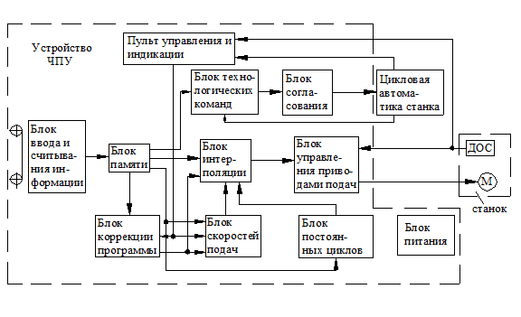
Рисунок 1 – структурная схема лазерного станка с чпу
На рисунке 1 показана типичная расширенная блок-схема системы ЧПУ. В его состав входят следующие ключевые компоненты: устройство ЧПУ; Приводы подачи рабочего органа станка и датчик подачи (ДОС) установлены по каждой контролируемой координате. Устройство ЧПУ предназначено для обеспечения операций управления по управляющей программе, записанной на перфоленте от рабочего органа станка.
Управляющая программа с хранением в блоках памяти может быть прочитана произвольно, поскольку она блокирует технические команды, прерывания и показатели мощности. Блок-перехватчик – это специальное компьютерное устройство (повторитель), которое создает частичный спектр движения между двумя или более точками, указанными в драйвере. Информация, передаваемая из этого блока, направляется в блок управления нападающего блока, обычно представленная в виде продолжения импульса с каждым координатором, частота которого определяет скорость подачи и количество для определения количества движения.
Блок информации для регистрации и чтения предназначен для ввода и чтения водителю. Чтение осуществляется построчно.
Блок памяти. Поскольку информация считывается последовательно и используется одновременно в одном и том же порядке, она сохраняется в блоке памяти во время чтения. Здесь сигнал отслеживается и генерируется при обнаружении ошибки в полоске легкого. Поскольку информация обрабатывается систематическим образом, и когда данные, считываемые из одной ссылки, составляют примерно 0,1–0,2 с, в передаче данных возникает перерыв, который является неприемлемым. Поэтому используются два блока памяти. Во время реализации однокадровых данных из первого блока мозга второй блок считывается и сохраняется во втором блоке. При вводе данных из блока памяти в блок интерполяции ничего нет. Во многих системах ЧПУ блок памяти может получать информацию за установочным блоком и считывать ее прямо с компьютера. Блок интерполяции. Это специализированное вычислительное устройство, которое формирует частичную траекторию движения инструмента между двумя или более заданными в программе управления точками. Это важнейший блок в контурных системах ЧПУ. Основой блока является интерполятор, который по заданным программой управления числовым параметрам участка контура восстанавливает функцию f(x,y). В интервалах значений координат Х и У интерполятор вычисляет значения координат промежуточных точек этой функции.
На выходах интерполятора формируется строго синхронизированные во времени управляющие импульсы для перемещения рабочего органа станка по соответствующим осям координат.
Применяют линейные и линейно – круговые интерполяторы. В соответствии с этим первые производят линейную интерполяцию, а вторые линейную и круговую.
Блок управления приводами подачи. С блока интерполяции информация поступает на блок управления приводами подач, который преобразует ее в форму, пригодную для управления приводами подач. Последнее производится так, чтобы при поступлении каждого импульса рабочий орган станка перемещался на определенную величину, характеризующую дискретность системы ЧПУ. При поступлении каждого импульса управляемый объект перемещается на определенную величину, называемую ценой импульса, которая обычно равна 0,01 – 0,02 мм. В зависимости от типа привода (замкнутые или разомкнутые, фазовые или амплитудные), применяемых на станках, блоки управления существенно различаются. В замкнутых приводах фазового типа, использующих датчики обратной связи в виде вращающихся трансформаторов, работающих в режиме фазо-вращателей, блоки управления представляют собой преобразователи импульсов в фазу переменного тока и фазовые дискриминаторы, которые сравнивают фазу сигнала на выходе фазового преобразователя с фазой датчика обратной связи и выдают разностный сигнал ошибки на усилитель мощности привода.
Пульт управления и индикации. Связь оператора с системой ЧПУ производится через пульт управления и индикации. С помощью этого пульта производится пуск и останов системы ЧПУ, переключение режима работы с автоматического на ручной и т.д., а также коррекция скорости подачи и размеров инструментов и изменения начального положения инструмента по всем или некоторым координатам. На этом пульте находятся световая сигнализация и цифровая индикация.
Блок постоянных циклов служит для упрощения процесса программирования при обработке повторяющихся элементов детали (например, сверление и растачивание отверстий, нарезание резьбы и др.) применяют блок постоянных циклов. Например, на перфоленте не программируются такие движения, как быстрый вывод из готового отверстия – это заложено в соответствующем цикле (G81).
Блок технологических команд обеспечивает управление циклом работы станка (его цикловой автоматики), включающего поиск и анализ режущего инструмента, переключение частоты вращения шпинделя, зажим и разжим перемещающихся рабочих органов станка, различные блокировки.
Блок питания обеспечивает питание необходимыми постоянными напряжениями и токами всех блоков ЧПУ от обычной трехфазной сети. Особенностью этого блока является наличие стабилизаторов напряжения и фильтров, защищающие электронные схемы ЧПУ от помех, всегда имеющих место в промышленных силовых сетях.
ДОС предназначены для преобразования линейных перемещений рабочего органа станка в электрические сигналы, содержащие информацию о направлении и величине перемещений.
Все многообразие ДОС можно условно разделить на угловые (круговые) и линейные. Круговые ДОС обычно преобразуют угол поворота ходового винта или перемещения рабочего органа станка через реечную передачу. Преимуществом круговых ДОС является их независимость от длины перемещения рабочего органа станка, удобство установки на станке и удобство эксплуатации. К недостаткам следует отнести принцип косвенного измерения величины перемещения рабочего органа, а следовательно погрешность измерения[8].

2.4 Разработка принципиальной схемы устройства
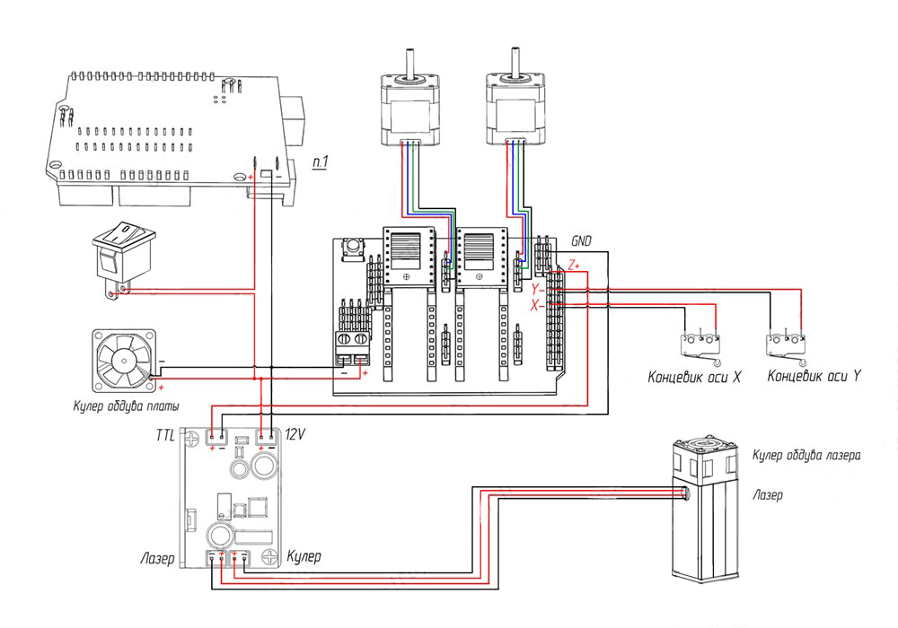
Рисунок 2 – принципиальная схема электроники устройства
На рисунке 2 представлена принципиальная схема электроники устройства. Набор, в котором есть два двигателя Nema и столько же драйверов, которые подходят к ним; микроконтроллер ArduinoUno и к нему CNCShield; трансформатор понижения для питания цепи управления и платы коммутации для блока питания (12 В). Электронику станка следует выполнить на одной плате. Туда же подключают, применяя разъемы и клеммники, всю совокупность внешних элементов: ШД, концевые выключатели по каждой оси; розетка для включения главного привода; вентилятор, трансформатор для блока питания; разъем, обеспечивающий соединение с ПК посредством USB.

2.5 Разработка трехмерной модели устройства
Модель устройства разрабатывалась, используя ПО KOMPAS 3D. Данная разработка модели может быть подстроена под любое оборудование, т.е. можно заменить основные детали разработки. На рисунке 3 представлена трехмерная модель станка лазерной резки с микроконтроллерным управлением.

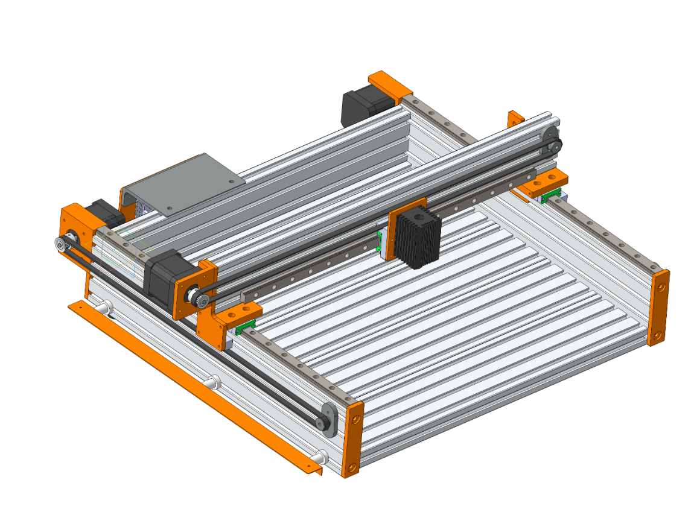
Рисунок 3 – Трехмерная модель станка лазерной резки с микроконтроллерным управлением
На рисунке 4 представлен вид с расположением микроконтроллера и составляющих к нему. Также расположение бокса со схемами легко изменить.
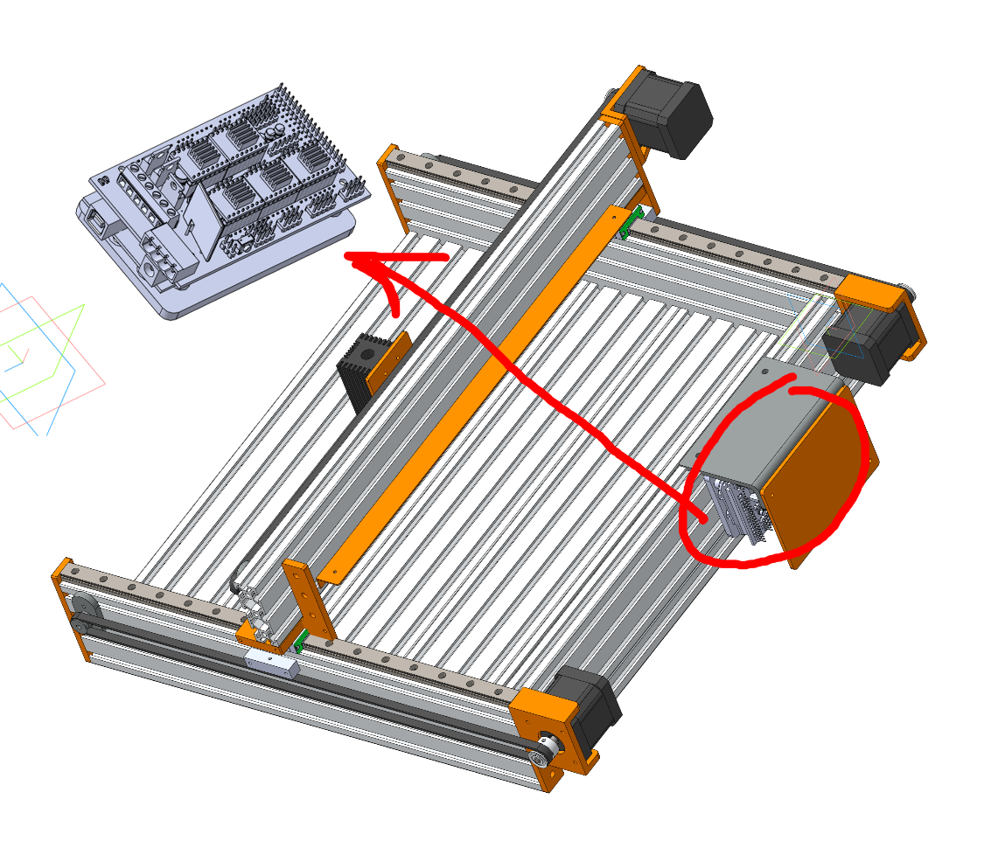
Рисунок 4 –Трехмерная модель станка лазерной резки с микроконтроллерным управлением
На рисунках 5-6 представлена модель в осях XY-ZX соответственно, с размерными маркерами.
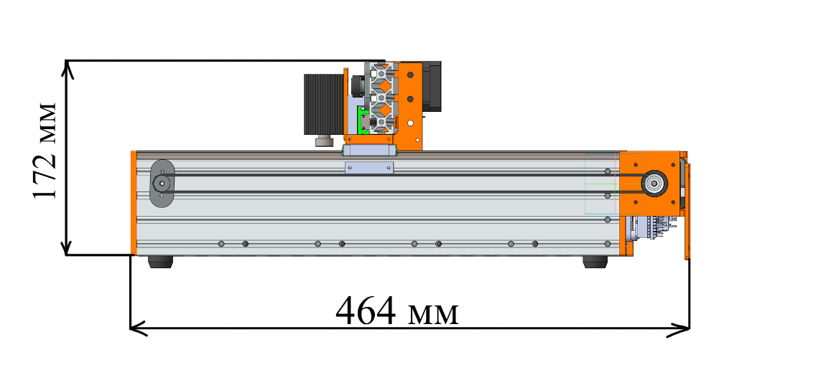
Рисунок 5 – Модель в осях XY

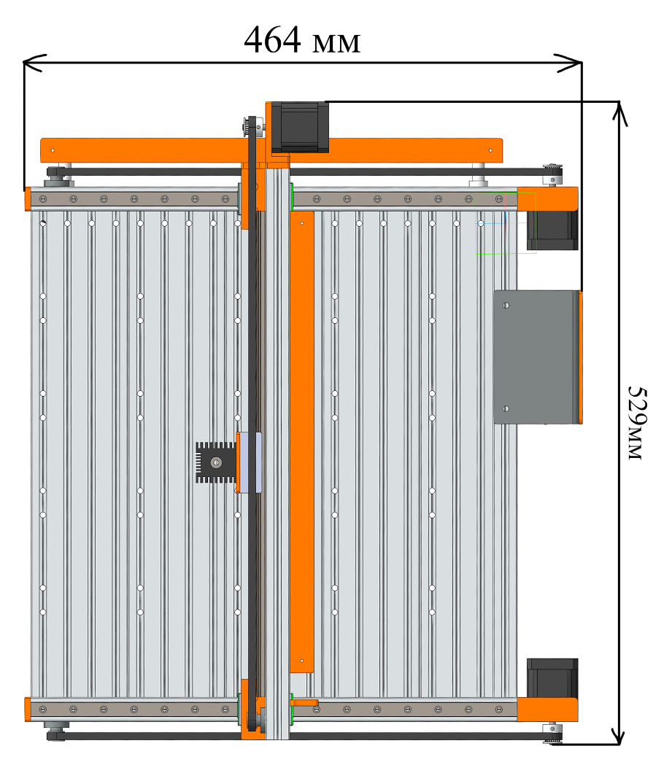
Рисунок 6 - Модель в осях ZXс размерными маркерами

2.6 Разработка алгоритма работы программы устройства
Разработка программы для лазерного станка с ЧПУ включает в себя следующие этапы:
- разработка модели САПР,
- преобразование файла CAD в программу ЧПУ,
- подготовка станка с ЧПУ,
- выполнение операции обработки.

2.7 Разработка программного обеспечения
Программы лазерного станка ЧПУ (числовое программное управление) можно разделить на две большие группы: управляющие функционалом оборудования, редакторы для построения модели резки/гравировки и программы.
Для того, чтобы макет, созданный в графическом редакторе, был прочитан и воспроизведен на материале, требуются специальные программы лазерного станка, отвечающие непосредственно за функционирование оборудования. Такое ПО для микроконтроллера находится в открытом доступе.
Приложения, используемые для создания и подготовки к работе управляющих станками программ, относятся к следующим категориям:
- CAD,
- CAM,
- CAE.
САПР или CAD – программное обеспечение для автоматизированного проектирования. Это программы, используемые для черчения и создания двухмерных векторных траекторий и трехмерных цифровых моделей деталей и поверхностей, а также сопутствующих технической документации и спецификаций. Конструкции и модели, созданные в программе CAD, обычно используются программой CAM для создания необходимой исполняемой программы для изготовления детали на станке с ЧПУ. Программное обеспечение САПР также можно использовать для определения оптимальных свойств деталей, оценки и проверки конструкций, моделирования изделий без прототипа и предоставления данных о конструкции производителям и мастерским.
CAM – программное обеспечение для автоматизированного производства. Это программы, используемые для извлечения технической информации из модели CAD и создания файла исполняемого кода для станка с ЧПУ. CAM переводит проект детали в набор команд для станка, управляющий длительностью, интенсивностью и очередностью работы каждого привода.
CAE – еще один вид ПО для автоматизированного проектирования. Это программы, используемые инженерами на этапах предварительной обработки, анализа и последующей разработки проекта. Программное обеспечение CAE используется в качестве вспомогательного средства в таких процессах, как проектирование, моделирование, планирование, производство, диагностика и ремонт; оно помогает в оценке и изменении дизайна продукта.
Несмотря на то, что технологии производства развиваются непрерывно, основы создания программ обработки деталей на станках с ЧПУ неизменны. Например – ни одна программа для станка с ЧПУ не может быть полной или работоспособной без G-кодов.
Управляющие программы для станка, ответственные за формирование детали и содержащие в себе детально расписанные по времени инструкции для каждого двигателя осевых приводов и шпинделей, называются “джи-кодами” (G-Code) [9].
Цель каждого написанного G-кода – производить детали максимально безопасным и эффективным способом. Чтобы достичь этого, блоки G-кода располагают в логичном и простом порядке, например:
- Запуск программы.
- Загрузка необходимого инструмента.
- Включение шпинделя.
- Включение охлаждения жидкостью.
- Перемещение инструмента в положение над деталью.
- Начало процесса обработки.
- Выключение охлаждающей жидкости.
- Отключение шпинделя.
- Отвод шпинделя от детали.
- Завершение программы.

3 ОРГАНИЗАЦИОННО-ЭКОНОМИЧЕСКАЯ ЧАСТЬ

3.1 Расчет затрат на разработку проекта станка лазерной резки с микроконтроллерным управлением
Затраты на разработку проекта станка лазерной резки с микроконтроллерным управлением рассчитываются по следующей формуле:
$$З_{РПР}{=З}_{ФОТР}{+З}_{ОВФ}{+З}_{ЭВМ}{+З}_{СПП}{+З}_{ХОН}{+Р}_{Н},$$ | (1)
где З_{ФОТР} – общий фонд оплаты труда разработчиков программы,
З_{ОВФ} – начисления на заработную плату разработчиков во внебюджетные фонды,
З_{ЭВМ} – затраты, связанные с эксплуатацией техники,
З_{СПП} – затраты на специальные программные продукты, необходимые для разработки программы для микроконтроллера,
З_{ХОН} – затраты на хозяйственно-операционные нужды (бумага, литература, носители информации и т.п.),
Р_{Н} – накладные расходы (РН= 30% от ЗФОТР).
При разработке проекта станка лазерной резки с микроконтроллерным управлением общее время разработки составило 1 месяц.
Фонд оплаты труда за время работы проектом станка лазерной резки с микроконтроллерным управлением:
$$З_{ФОТР}=\sum_{j=1}^{m}{O_{Pj}}∙T_{РПРj}∙\left(1+k_{Д}\right)\left(1+k_{У}\right),$$ | (2)
где O_{Pj} – оклад j-го разработчика. В разработке участвовал 1 человек, его оклад составляет 20000 руб.,
T_{РПРj} – общее время работы над программой в месяцах, ТРПР = 1,
k_{Д} – коэффициент дополнительной зарплаты, k_{Д} = 20% = 0,2,
k_{У} – районный коэффициент, k_{У} = 0,15.
Таким образом,
$$З_{ФОТР}=20000∙1∙\left(1+0,2\right)∙\left(1+0,15\right)= 27 600руб.$$
Страховые взносы складываются из обязательного пенсионного страхования (ОПС), отчислений в фонд социального страхования и отчислений в фонд обязательного медицинского страхования.
Значения всех используемых ставок приведены в таблице 1.
Таблица 1 – Значения ставок страховых взносов
№ | Наименование внебюджетного фонда | Размер ставок, %
1 | Пенсионный фонд | 22
2 | Фонд социального страхования | 2,9
3 | Федеральный фонд обязательного медицинского страхования | 5,1
 | Итого: | 30
Сумма начислений на заработную плату во внебюджетные фонды составляет:
$$З_{ОВФ}=0,3∙З_{ФОТР},$$ | (3)
$$З_{ОВФ}=0,3∙27 600=8 280 руб.$$
Затраты, связанные с использованием вычислительной и оргтехники:
$${\text{З}}_{\text{ЭВМ}}\text{=}{\text{Т}}_{\text{МРПР}}\text{∙}{\text{k}}_{\text{Г}}\text{∙}\text{n}\text{∙}{\text{С}}_{\text{М-Ч}}$$ | (4)
где k_{Г} – коэффициент готовности ЭВМ, k_{Г} = 0,95,
n – количество единиц техники, равно 1,
C_{М-Ч} – себестоимость машино–часа, C_{М-Ч} = 10 руб.,
Т_{МРПР} – машинное время работы над программой, равно 1 мес.
Перевод рабочего времени в часы осуществляется по формуле:
$$Т_{час}=Т_{мес}∙Ч_{РД}∙Т_{см}∙К_{см},$$ | (5)
где Тчас – рабочее время, ч,
Тмес – рабочее время, мес, (Тмес = 2),
Ч_{РД} – число рабочих дней, (Ч_{РД} = 22),
Тсм – продолжительность рабочей смены, (Тсм = 8 ч),
Ксм – количество рабочих смен, (Ксм = 1).
Таким образом, время на разработку программы для микроконтроллера с использованием ЭВМ составляет:
$$Т_{час}=2∙22∙8∙1=352 часа,$$
$$З_{ЭВМ}=352∙0,95∙1∙10=3344 руб.$$
Затраты на специальные программные продукты, необходимые для разработки программы для микроконтроллера рассчитываются по формуле:
$$З_{СПП}=\sum_{p=1}^{n}{Ц_{p}}$$ | (6)
где Цρ – цена ρ-го специального программного продукта.
Перечень программных продуктов специального назначения приведен в таблице 2.
Таблица 2 – Программные продукты специального назначения
№ | Название ПП | Цена, руб.
1 | Среда разработки Arduino IDE | 0
2 | EasyEDA | 0
 | Итого: | 0
Использованные программные продукты бесплатны, поэтому:
$$З_{СПП}=0 руб.$$
Затраты на хозяйственно–организационные нужды приведены в таблице 3 и вычисляются по формуле:
$$З_{ХОН}=\sum_{τ=1}^{n}{Ц_{τ}∙К_{τ}},$$ | (7)
где Цτ – цена τ–го товара, руб.,
Кτ – количество τ–го товара.

Таблица 3 – Затраты на хозяйственно–организационные нужды
Наименование | Цена за единицу (руб.) | Кол-во (шт.) | Всего (руб.)
USB–флеш–накопитель | 1000 | 1 | 1000
Бумага | 3 | 140 | 420
Итого: |  |  | 1420
$$З_{ХОН}=1000∙1+3∙140=1420 руб.$$
Накладные расходы:
$$Р_{Н}=З_{ФОТР}∙k_{НР},$$ | (8)
$$Р_{Н}=27600∙0,3=8280 руб.$$
Таким образом, затраты на разработку программы для микроконтроллера, рассчитанные по формуле 1 составят:
$$З_{РПР}=27600+8280+3344+0+1420+8280=48924 руб.$$

3.2 Расчет затрат на внедрение проекта станка лазерной резки с микроконтроллерным управлением
Затраты на внедрение проекта станка лазерной резки с микроконтроллерным управлением (ЗВПР) рассчитываются по формуле:
$$З_{ВПР}=З_{М}+З_{КТС}∙\left(1+k_{тун}\right)+З_{ПО}+З_{ФОТВ}+З_{ОФВ}+З_{ЭВМ}+Р_{ком}+Р_{Н},$$ | (9)
где З_{М} – затраты на приобретение материалов, руб.,
З_{КТС} – затраты на приобретение комплекса технических средств, руб.,
З_{ПО} – затраты на приобретение программного обеспечения (включают стоимость разработанной программы, а также других существующих ПП, необходимых для функционирования системы), руб.,
З_{ФОТВ} – затраты на оплату труда работников, занятых внедрением проекта, руб.,
З_{ОФВ} – страховой взнос во внебюджетные фонды с заработной платы работников, занятых внедрением проекта, руб.,
3_{ЭВМ} – затраты, связанные с эксплуатацией ЭВМ при внедрении проектного решения, руб.,
Рком – командировочные расходы, руб.,
Р_{Н} – накладные расходы, руб.,
kтун – коэффициент транспортирования, установки и наладки комплекса технических средств, определяется действующими нормативами организации, а также спецификой конкретного проекта.
Затраты на приобретение материалов (ЗМ) приведены в таблице 4.
Таблица 4 – Затраты на приобретение материалов
№ | Название ПП | Количество | Цена, руб.
1 | Микроконтроллер Arduino Uno | 1 | 449,80
2 | Щит CNC Shield v3.0 | 1 | 290
3 | Лазерный драйвер, лазер 500мВт, очки (набор) | 1 | 2291,91
4 | Шаговый двигатель Nema 17 | 2 | 712,49
5 | Шаговый двигатель DRV8825 | 2 | 85,42
6 | Блок питания 12В 5A | 1 | 566,97
7 | GT2 шкива на 20 зубов, ремень 3 метра (набор) | 1 | 596,45
8 | Вентилятор охлаждения 12В | 1 | 370,42
9 | Шарикоподшипник 605ZZ | 1 | 140,61
10 | Ролик 20мм | 12 | 24,25
11 | Концевой выключатель | 2 | 46,11
12 | Шпилька 5x5 | 1 | 50
13 | Кабель питания 220В | 1 | 202
14 | USB-кабель | 1 | 100
15 | Комплект корпусных деталей | 1 | 5000
 | Итого: |  | 12037,2
Дополнительного приобретения компьютеров или других КТС не требуется, следовательно, З_{КТС} = 0.
Затраты на приобретение программного обеспечения в данном случае равны затратам на разработку и составляют З_{ПО} = $12037,2$ руб.
Внедрением занят один системный инженер с окладом 15000 руб. Время внедрения – 0,2 месяца. По формуле рассчитываем затраты на оплату труда и страховой взнос во внебюджетные фонды.
$$З_{ФОТВ}=15000∙0,2=3000 руб.$$
$$З_{ОВФ}=3000∙0,3=900 руб.$$
Затраты, связанные с эксплуатацией ЭВМ при внедрении проектного решения составят:
$$З_{ЭВМ}=0,2∙22∙8∙10=352 руб.$$
Командировочные расходы при внедрении программы для микроконтроллера не планируются, следовательно, Рком = 0.
Так как коэффициент накладных расходов по данным организации составляет k_{НР} = 0,3, то величина накладных расходов равна 352 руб.
Суммарные затраты на внедрение составят:
$$З_{ВПР}=12037,2+0+48924+3000+900+352+0+352=65565,2 руб.$$

3.3 Расчет эксплуатационных текущих затрат по проекту станка лазерной резки с микроконтроллерным управлением
Годовые затраты на обработку результатов до внедрения разработанного проекта станка лазерной резки с микроконтроллерным управлением:
$$С_{1}={ЗП}_{1}+{ОТ}_{ВН1}+З_{ЭВМ1}+М_{з1}+{НР}_{1},$$ | (10)
где ЗП₁ – затраты на оплату труда сотрудника на выполнение функций до внедрения проектного решения,
ОТ_{ВН1} – страховой взнос во внебюджетные фонды,
З_{ЭВМ1} – затраты, связанные с эксплуатацией ЭВМ,
М_{з1} – годовые материальные затраты на сопровождение проекта станка лазерной резки с микроконтроллерным управлением составляют 1500 руб.,
НР₁ – накладные расходы.

Временные затраты работы сотрудника в месяцах рассчитываются по формуле:
$$Т_{1мес}=\frac{Т_{1час}}{Ч_{рд}∙Ч_{рч}},$$ | (11)
где Т1мес, T1час – время, затрачиваемое сотрудником на обработку результатов, в месяцах и часах соответственно (Т_{1час} = 564 часов),
Чрд – число рабочих дней в месяц,
Чрч – число рабочих часов в день.
$$Т_{1мес}=\frac{564}{22∙8}=3,2 мес,$$
Тогда затраты на оплату труда сотрудника составят:
$${ЗП}_{1}=О_{с}∙Т_{1мес}∙\left(1+k_{Д}\right)∙\left(1+k_{У}\right),$$ | (12)
где Ос – оклад сотрудника (оклад составляет 15000 руб.),
$${ЗП}_{1}=15000∙3,2∙\left(1+0,2\right)∙\left(1+0,15\right)=66240 руб.$$
Страховой взнос до внедрения вычисляется по формуле:
$${ОТ}_{ВН1}={ЗП}_{1}∙0,3,$$ | (13)
$${ОТ}_{ВН1}=66240∙0,3=19872 руб.$$
Рассчитываем затраты, связанные с эксплуатацией ЭВМ до внедрения по формуле:
$$З_{ЭВМ1}=Т_{1час}∙С_{М-Ч},$$ | (14)
$$З_{ЭВМ1}=564∙10=5640 руб.$$
Подставив соответствующие значения в формулу 10, получим:
$$С_{1}=66240+19872+5640+1500=93252 руб.$$
Годовые затраты на эксплуатацию системы после внедрения проекта станка лазерной резки с микроконтроллерным управлением рассчитываются аналогично по формуле:
$$С_{2}={ЗП}_{2}+{ОТ}_{ВН2}+З_{ЭВМ2}+М_{з2}+{НР}_{2},$$ | (15)
где 3П2 – затраты на оплату труда сотрудника после внедрения,
ОТВН2 – страховой взнос во внебюджетные фонды,
ЗЭВМ2 – затраты, связанные с эксплуатацией ЭВМ после внедрения,
Мз2 – материальные затраты, годовые материальные затраты на сопровождение разработки проекта станка лазерной резки с микроконтроллерным управлением составляют 2000 руб.,
НР2 – накладные расходы.
Временные затраты работы сотрудника в месяцах:
$$Т_{2мес}=\frac{Т_{2час}}{Ч_{рд}∙Ч_{рч}},$$ | (16)
где Т_{2мес}, Т_{2час} – время, затрачиваемое сотрудником на обработку результатов, в месяцах и часах соответственно (Т_{2час} = 300 часов),
Чрд – число рабочих дней в месяц,
Чрч – число рабочих часов в день.
$$Т_{2мес}=\frac{300}{22∙8}=1,70 мес.$$
Тогда затраты на оплату труда сотрудника:
$${ЗП}_{2}=О_{с}∙Т_{2мес}∙\left(1+k_{Д}\right)∙\left(1+k_{У}\right),$$ | (17)
где Ос – оклад сотрудника (оклад составляет 15000 руб.)
$${ЗП}_{2}=15000∙1,70∙\left(1+0,2\right)∙\left(1+0,15\right)=35190 руб.$$
Страховой взнос после внедрения вычисляются по формуле:
$${ОТ}_{ВН2}={ЗП}_{2}∙0,3,$$ | (18)
$${ОТ}_{ВН2}=35190∙0,3=10557 руб.$$
Рассчитываем затраты, связанные с эксплуатацией ЭВМ после внедрения по формуле:
$$З_{ЭВМ2}=Т_{2час}∙С_{М-Ч},$$ | (19)
$$З_{ЭВМ2}=300∙10=3000 руб.$$
Подставив соответствующие значения в формулу, получим:
$$С_{2}=35190+10557+3000+2000=50747 руб.$$
Таким образом, текущие затраты на содержание системы до внедрения разработанного проекта станка лазерной резки с микроконтроллерным управлением составляют 93252 руб., после внедрения 50747 руб.

3.4 Расчет экономической целесообразности разработки и внедрения информационных технологий
Для разрабатываемого проекта расчет экономической эффективности производится исходя из следующих условий:
- годовые текущие затраты до внедрения автоматизированной системы, С1 = 93252 руб.,
- годовые текущие затраты после внедрения системы, С2 = 50747 руб.,
- горизонт расчета принимается исходя из срока использования разработки, Т = Тн = 2 годам,
- шаг расчета равен одному году, t = 1 году,
- капитальные вложения равны затратам на создание системы, К =$65565,2$ руб.,
- норма дисконта равна норме дохода на капитал, Е = 15%.
Ожидаемая условно-годовая экономия от внедрения системы рассчитывается по формуле:
$$Э_{уг}=С_{1}-С_{2}+\sum{Э_{i}},$$ | (20)
где Эуг – ожидаемая условно-годовая экономия, руб.,
С₁ – годовые текущие затраты до внедрения автоматизированной системы, руб.,
С₂ – годовые текущие затраты после внедрения системы, руб.,
Σ_{Эi} – ожидаемый дополнительный эффект от различных факторов, руб.
Так как основным фактором, по которому производится расчет экономической эффективности от внедрения программы для микроконтроллера, является уменьшение времени обработки результатов тестирования и дополнительный эффект не учитывается, то ∑_{Э𝑖}= 0.
Подставив вычисленные выше значения в формулу, получим:
$$Э_{уг}=93252-50747=42505 руб.$$
где Эуг – ожидаемая условно–годовая экономия, руб.
Величина ожидаемого годового экономического эффекта от внедрения ИС рассчитывается по формуле:
$$Э_{г}=Э_{уг}-К∙Е_{н},$$ | (21)
где Эг – ожидаемый годовой экономический эффект, руб.,
Эуг – ожидаемая условно-годовая экономия, руб.,
К – капитальные вложения (равны затратам на создание ИС), руб.,
Ен – нормативный коэффициент экономической эффективности капитальных вложений.
Нормативный коэффициент экономической эффективности капитальных вложений определяется по формуле:
$$Е_{н}=\frac{1}{Т_{н}},$$ | ((22)
где Тн – нормативный срок окупаемости капитальных вложений, лет.
Подставив вычисленные выше значения в формулу, получим:
$$Э_{г}=42505-65565,2∙0,5=9722,4 руб.$$
Расчетный коэффициент экономической эффективности капитальных вложений составляет:
$$Е_{р}=\frac{Э_{уг}}{К},$$ | ((23)
где Ер – расчетный коэффициент экономической эффективности капитальных вложений,
Эуг – ожидаемая условно–годовая экономия, руб.,
К – капитальные вложения на создание системы, руб.
Подставив вычисленные выше значения в формулу, получим:
$$Е_{р}=\frac{42505}{65565,2}=0,65$$
Расчетный срок окупаемости капитальных вложений составляет:
$$Т_{р}=\frac{1}{Е_{р}},$$ | ((24)
где Ер – коэффициент экономической эффективности капитальных вложений.
Подставив вычисленные выше значения в формулу, получим:
$$Т_{р}=\frac{1}{0,65}=1,6 год.$$
Срок окупаемости без дисконтирования 1,6 года.
Чистый дисконтированный доход (ЧДД) определяется как сумма текущих эффектов за весь расчетный период, приведенная к начальному шагу, или как превышение интегральных результатов над интегральными затратами.
Если в течение расчетного периода не происходит инфляционного изменения цен или расчет производится в базовых ценах, то величина ЧДД для постоянной нормы дисконта вычисляется по формуле:
$$ЧДД=\sum_{t-1}^{Т}{\left(P_{t}-З_{t}\right)}∙\frac{1}{{\left(1+E\right)}^{t}}-K,$$ | ((25)
где Рt – ожидаемые результаты от внедрения предложенной ИС, руб.,
Зt – ожидаемые затраты (капитальные и текущие) на создание и эксплуатацию ИС, руб.,
Эt = (Рt – Зt) – эффект, достигаемый на t-м шаге расчета,
К – капитальные вложения,
t – номер шага расчета (t = l,5),
Т – горизонт расчета,
Е – постоянная норма дисконта, 15%.
Эt = (Рt – Зt) = Эуг = 71835,62 руб. В том случае, если текущие затраты (Зt) на весь срок использования разработки равны 0.
t = 1,5 год, т.к. предполагается, что результат от внедрения предложенной ИС будет с текущего года внедрения ИС.
Если ЧДД инвестиционного проекта положителен, то проект является эффективным (при данной норме дисконта).
Тогда суммарный чистый дисконтированный доход за весь горизонт расчета равен:
$$ЧДД=Э_{1}∙\frac{1}{\left(1+Е\right)}+Э_{2}∙\frac{1}{{\left(1+Е\right)}^{2}},$$ | ((26)
$$ЧДД=\frac{42505}{\left(1+0,15\right)}+\frac{42505}{{\left(1+0,15\right)}^{2}}-65565,2=3535,56руб.$$
Положительное значение чистого дисконтированного дохода, $ЧДД>0$, свидетельствует о том, что инвестирование целесообразно и данная ИС может приносить прибыль в установленном объеме.
Индекс доходности (ИД) представляет собой отношение суммы приведенных эффектов к величине капитальных вложений и определяется по формуле:
$$ИД=\frac{1}{К}\sum_{t-1}^{Т}{\left(P_{t}-З_{t}\right)}∙\frac{1}{{\left(1+E\right)}^{t}},$$ | ((27)
где К – величина капиталовложений или стоимость инвестиций.
$$ИД=\frac{71835,62 }{65565,2}=1,1$$
Инвестиции считаются эффективными, если индекс доходности выше единицы, $ИД>1$, следовательно, инвестиции в данную ИС, эффективны.
Внутренняя норма доходности (ВНД):
при $Е_{1}→{ЧДД}_{1}>0$
$$Е_{2}→{ЧДД}_{2}<0$$
$$ВНД=Е_{1}+\frac{{ЧДД}_{1}}{{ЧДД}_{1}-{ЧДД}_{2}}∙\left(Е_{2}-Е_{1}\right),$$ | ((28)
при $Е_{1}→{ЧДД}_{1}>0$
$$Е_{2}→{ЧДД}_{2}>0$$
$$ВНД=Е_{1}+\frac{{ЧДД}_{1}}{{ЧДД}_{1}+{ЧДД}_{2}}∙\left(Е_{2}-Е_{1}\right)$$ | ((29)
$$Е_{1}=0,15$$
$${ЧДД}_{1}=\frac{42505}{\left(1+0,15\right)}+\frac{42505}{{\left(1+0,15\right)}^{2}}-65565,2=3535,56 руб.$$
$$Е_{2}=0,16$$
$${ЧДД}_{2}=\frac{42505}{\left(1+0,16\right)}+\frac{42505}{{\left(1+0,16\right)}^{2}}-65565,2=2665,18 руб.$$
$$Е_{1}→{ЧДД}_{1}>0$$ | $$Е_{2}→{ЧДД}_{2}>0$$
$$ВНД=0,15+\frac{3535,56}{3535,56+2665,18}∙\left(0,16-0,15\right)=0,207.$$
Таким образом, норма дисконта должна быть в пределах 20% – 21%.
Показатели экономической целесообразности разработки и внедрения программы для микроконтроллера сведены в таблицу 5.
Таблица 5 – Показатели экономической целесообразности разработки и внедрения проекта станка лазерной резки
Наименование показателя | Значения
Затраты на разработку и внедрение, руб. | $$65565,2$$
Ожидаемая экономия от внедрения, руб. | 42505
Чистый дисконтированный доход, руб. | $$3535,56$$
Индекс доходности | 1,1
Внутренняя норма доходности | 0,207
Дисконтированный срок окупаемости, лет | 1,6
Срок морального старения, года | 2
Произведенные расчеты свидетельствуют, что внедрение, разработанной в ВКР проекта станка лазерной резки с микроконтроллерным управлением, позволит сократить временные затраты на обработку результатов тестирования, что приведет к сокращению годовых текущих затрат на 42505 рублей
Опираясь на оценку экономической эффективности, можно сделать вывод о том, что разработка и внедрение предлагаемого проекта станка лазерной резки с микроконтроллерным управлением является экономически обоснованной и целесообразной.

4 ПРОМЫШЛЕННАЯ ЭКОЛОГИЯ И ОХРАНА ТРУДА

4.1 Анализ вредных и опасных производственных факторов на рабочем месте (за станком)
За рабочим местом могут воздействовать вредные и опасные производственные факторы, например:
а) физические:
- температура, влажность воздуха, скорость его движения, тепловое излучение, так называемое «микроклимат»,
- повышенный уровень электромагнитного излучения,
- повышенный уровень ультрафиолетового излучения,
- повышенный уровень инфракрасного излучения,
- повышенный уровень статического электричества,
- повышенные уровни запыленности воздуха рабочей зоны,
- повышенное содержание положительных аэроионов в воздухе рабочей зоны,
- пониженное содержание отрицательных аэроионов в воздухе рабочей зоны,
- повышенный уровень шума,
- повышенный или пониженный уровень освещенности,
- неравномерность распределения яркости в поле зрения,
- повышенное значение напряжения в электрической цепи, замыкание которой может произойти через тело человека.
б) химические:
- агрессивные и токсичные вещества, используемые в конструкции лазера,
- повышенное содержание в воздухе рабочей зоны двуокиси углерода, смоляные кислоты.
в) психофизиологические:
- монотонность трудового процесса;
- нервно-эмоциональные перегрузки.
К работам на станке могут быть допущены:
- лица 18 лет и старше, которые прошли необходимое, при приеме на работу, и ежегодное медицинские освидетельствования с целью пригодности для работы,
- прошедшие вводный инструктаж по охране труда,
- которые были обучены безопасным рабочим методиками труда, утвержденной руководителем, разработанной на основе стандартной программы, и которые прошли тестирование знаний, включая электробезопасность,
- прошедшие курс обучения на персональном компьютере с использованием конкретного программного обеспечения,
- прошедшие курс обучения по работе со станочным оборудованием,
- обученные инструктажу по охране труда на конкретном рабочем месте в соответствии с настоящей инструкцией.
Обязанности перед началом работы:
- осмотреть и привести в порядок рабочее место;
- настроить уровень освещённости на рабочем месте, убедиться, что освещения достаточно,
- проверить правильность подключения оборудования в электросеть;
- настроить правильное и комфортное положение стола, стула, убедиться в правильности положения оборудования, положения периферии, используя соответствия требованиями эргономики и с целью устранения травмирования.
При отключении оборудования стоит следовать правилам электробезопасности; запрещается приступать к работе при:
- обнаружении недостатка информации, связанной с результатами аттестации условий труда на данном рабочем месте или при наличии информации о расхождении параметров данного оборудования требованиям санитарных норм,
- отключенном заземляющем проводнике защитного фильтра,
- обнаружении неисправности оборудования,
- отсутствии защитного заземления устройств,
- отсутствии углекислотного или порошкового огнетушителя и аптечки первой помощи.

4.2 Мероприятия по снижению воздействия выявленных вредных и опасных производственных факторов
К средствам индивидуальной защиты, обеспечивающим безопасные условия труда при работе с лазерами, относятся специальные очки, щитки, маски, обеспечивающие снижение облучения глаз до предельно допустимых уровней. В зависимости от длины волны лазерного излучения в противолазерных очках используются оранжевые, сине-зеленые или бесцветные стекла. При этом средства индивидуальной защиты применяются только в тех случаях, когда средства коллективной защиты не позволяют обеспечить требования санитарных норм.
Мероприятия по снижению воздействия негативных факторов и улучшению условий труда:
- расчет искусственного освещения,
- расчет потребного воздухообмена,
- расчет защитного заземления.
Был проведён расчет параметров помещения в организаций ООО «Деметра» в 1 кабинете высота h = 2,95 м; ширина a= 12 м, длина b = 7 м, соответственно, площадь помещения S = a*b = 84 м²; коэффициентами отражения потолка rn = 50 %, стен rc = 30 %, расчетной поверхности.
В 1 кабинет находится 1рабочое место, параметры освещения на этом местах находится в таблице 5.
Таблица 5 – Освещенность рабочего кабинета №1
Рабочее место | Естественное освещение | Искусственное освещение | Итого
1 | 180 | 110 | 290
Из значений приведённых в таблице следует то, что на рабочем месте освещение не соответствует норме в 300 Лк. Из всего вышеперечисленного были разработаны методы для решения данной проблемы:
- После каждой групповой замены освещения и не реже, чем раз в год должен проводиться контроль освещения. Так же следует очищать светильники при каждой уборке рабочего места. Окна и общее осветительное оборудование очищать не реже одного раза в месяц.
- При техническом обслуживании светильников должны быть заменены перегоревшие лампы и других поврежденных элементов. Дефектные люминесцентные лампы и другие источники света, содержащие ртуть, следует хранить, упакованными в специальном помещении, и периодически вывозиться для дезактивации и уничтожения в специально отведенные места. Удаление из отработанных ламп ртути надо проводить в вытяжных шкафах, оснащенных фильтрами-поглотителями паров с самостоятельной вентиляционной системой.
- Рабочие комнаты и кабинеты должны иметь естественное освещение. В случаях, когда естественного света недостаточно, устанавливается комбинированное освещение. Кроме того, дополнительное искусственное освещение используется не только в темноте, но и днем. Освещение помещения и оборудования должно быть мягким, без блеска.
- Освещенность на поверхности стола в зоне размещения рабочего документа должна быть 300-500 Лк, также разрешается установка светильников местного освещения для подсветки документов. В качестве источников света при искусственном освещении должны применяться преимущественно люминесцентные лампы типа ЛБ.
- Чтобы гарантировать нормализованные значения освещения в помещениях для работы с оборудованием, необходимо очищать стекло оконных рам и светильников не реже двух раз в год и быстро заменять перегоревшие светильники.
В целях профилактики вредного влияния оборудования на самочувствие человека был разработан ряд мероприятий:
- запрещается работа с оборудованием в темном или полутемном помещении,
- окраска помещений и мебели должна способствовать созданию благоприятных условий для зрительного восприятия и хорошего настроения,
- в помещениях, где установлено оборудование, должны соблюдаться определенные параметры микроклимата,
- помещение, где находятся оборудования, должно быть достаточно просторным. Минимальная площадь на единицу - 3м², минимальный объем – 10 м3,
- для снижения уровня шума стены и потолок помещений, могут быть облицованы звукопоглощающими материалами. Уровень вибрации в компьютерных помещениях может быть снижен путем установки оборудования на специальные виброизоляторы,
- рабочее место с оборудованием должно располагаться по отношению к оконным проёмам так, чтобы естественный свет падал сбоку, предпочтительнее слева,
- рациональная планировка рабочего места предусматривает четкий порядок и постоянство размещения предметов, средств труда и документации,
- проведение специальной оценки условий труда,
- модернизация оборудования, а также технологических процессов на рабочих местах,
- обеспечение работников специальной одеждой, специальной обувью и прочими СИЗ, а также смывающими и обезвреживающими средствами,
- организация обучений, инструктажей, проверки знаний по охране труда работников,
- проведение обязательных предварительных и периодических медицинских осмотров.

4.3 Утилизация средств вычислительной техники и оргтехники
Утилизация компьютеров и оргтехники необходима из-за наличия в устройствах опасных для окружающей среды веществ. В этот список входят различные производные газов и тяжелые металлы. Самые опасные из них ртуть и свинец, которые при попадании в почву и воздух отравляют все вокруг. Ни в коем случае не допускается выброс оргтехники в мусоропроводы и контейнеры для сбора бытового мусора. Но не только отрицательные последствия заставляют компании проводить утилизацию старых компьютеров. Современные гаджеты – богатый источник ценных материалов. В состав устройств входят [10]:
- золото и серебро,
- алюминий, медь и железо,
- стекло и прочий материал полимерного типа.
Весь процесс переработки регулируется на общих основаниях. Если списанные устройства содержат компоненты, опасные для людей и окружающей среды, то они попадают в категорию опасных отходов.
Несколько положений:
- Самостоятельный вывоз оборудования с мест образования недопустим. Это пренебрежение законом «Об отходах», с изменениями 29.12.2015 года. Нарушение повлечет за собой административное наказание в виде штрафных санкций.
- Закон не предусматривает для списанного электронного оборудования проведение экспертизы с целью выявления опасности. Поэтому выбор методики утилизации для устройств полностью остается на совести производителя.
Порядок переработки электронного мусора:
- Утилизация компьютерного оборудования осуществляется по специально разработанной схеме, которая должна соблюдаться в организациях.
- На первом этапе необходимо создать комиссию, задача которой заключается в принятии решений по списанию морально устаревшей или не рабочей техники, каждый образец рассматривается с технической точки зрения.
- Разрабатывается приказ о списании устройств. Для проведения экспертизы привлекается квалифицированное стороннее лицо или организация.
- Составляется акт утилизации, основанного на результатах технического анализа, который подтверждает негодность оборудования для дальнейшего применения.
- Формируется приказ на утилизацию. Все сопутствующие расходы должны отображаться в бухгалтерии.
- Утилизацию оргтехники обязательно должна осуществлять специализированная фирма.
- Получается специальная официальной формы, которая подтвердит успешность уничтожения электронного мусора.
- После оформления всех необходимых документов, компьютерная техника вывозится со склада на перерабатывающую фабрику. Все полученные в ходе переработки материалы получают вторую жизнь и обширно используются в различных производственных процессах.

4.3.1 Мероприятия по профилактике вредного влияния средств вычислительной техники и оргтехники на самочувствие и здоровье человека
ПЭВМ должны соответствовать требованиям настоящих санитарных правил и каждый их тип подлежит санитарно-эпидемиологической экспертизе с оценкой в испытательных
Допустимые уровни звукового давления и уровни звука, генерируемые компьютером, не должны превышать допустимые значения
Временные допустимые уровни электромагнитных полей (ЭДП), создаваемые персональным компьютером, не должны превышать разрешенные значения.
Концентрации вредных веществ, выделяемых персональным компьютером в воздухе помещений, не должны превышать ПДК, установленные для атмосферного воздуха.
Мощность экспозиционной дозы мягкого рентгеновского излучения в любой точке на расстоянии 0,05 м от экрана и корпуса ВДТ (на электроннолучевой трубке) при любых положениях регулировочных устройств не должна превышать 1 мкЗв/час (100 мкР/час).
Конструкция ПК должна обеспечивать возможность вращения корпуса в горизонтальной и вертикальной плоскости с фиксацией в заданном положении для обеспечения фронтального наблюдения экрана ВДТ. Конструкция ПК должна быть окрашена в мягкие, мягкие тона с диффузным рассеиванием света. Корпус ПК, клавиатура, другие блоки и периферийные устройства ПК должны иметь матовую поверхность с коэффициентом отражения от 0,4 до 0,6 и не иметь блестящих деталей, которые могут создавать отражения.

4.3.2 Влияние средств вычислительной техники и оргтехники на окружающую среду
Весь мир окутан сетью информации, которую обеспечивает нам интернет. Большинство людей свою жизнь не представляет без вычислительной техники, планшета, телефона и т.д.
Ученые и исследователи уверенны, что пора предпринять меры по уменьшению объемов ущерба, который ежедневно наносится окружающей среде и здоровью. По некоторым данным исследователей, чтобы создать один среднестатистический персональный компьютер, требуется в 10 раз больше химических веществ и топлива, чем вес конечного изобретения.
Многое сырье, используемое в сборке СВТ, является токсичным. Ископаемое топливо лишь усугубляет нерешенную проблему глобального потепления. Отходы производства также не исчезают и не перерабатываются, оказывая плохое влияние на экологию.
Как известно основными материалами при изготовлении компьютерной техники, а вернее её корпуса является пластмасса. Во-первых, как любой полимер пластмасса подвержена старению (разложению), которое сопровождается выделением ядовитых веществ, а те в свою очередь оказывают негативное влияние на окружающую природную среду, в т.ч. и человека. Во-вторых, сам технологический процесс изготовления пластмассовых изделий – это весьма вредное токсичное производство.
Помимо максимального использования компьютеров - вторичного, надо для разрешения данной проблемы снижать количество выпускаемых компьютеров, используемых в производстве (в офисах и т.д.).

ЗАКЛЮЧЕНИЕ
В ходе данной выпускной квалификационной работы были выполнены все поставленные цели и задачи в полном объеме. Разработан проект станка лазерной резки с микроконтроллерным управлением.
В аналитической части дипломного проекта выполнен комплекс работ, направленных на обоснование разработки бюджетной версии станка лазерной резки с микроконтроллерным управлением.
Конструкторская часть посвящена разработке оптимального решения разработки бюджетной версии станка лазерной резки с микроконтроллерным управлением: разработана трехмерная модель с вариантом замены комплектующих, также схема для пайки микроконтроллера со всеми необходимыми элементами.
Целью выпускной квалификационной работы являлась: разработка станка лазерной резки с микроконтроллерным управлением для ООО «Деметра».
В соответствии с поставленной целью были выполнены следующие задачи:
- анализ технологий станков лазерной резки с микроконтроллерным управлением,
- рассмотрение организационной структуры ООО «Деметра»,
- определение области применения для станка лазерной резки с микроконтроллерным управлением в условиях исследуемого предприятия,
- рассмотрение возможных решений в области микроконтроллерного управления станков лазерной резки.

СПИСОК ИСПОЛЬЗОВАННЫХ ИСТОЧНИКОВ
- Стефанюк В.Л. Локальная организация интеллектуальных систем. - М.: Наука, 2016. - 574 c.
- Все о лазерно-гравировальных станках с ЧПУ [Электронный ресурс]. М., 2019 URL: https://moyelement.com/news/lazerno-gravirovalnye-stanki-s-chpu-chto-eto-iz-chego-sostoyat-i-zachem-oni-vam-nuzhny/ (Дата обращения 14.05.2021).
- Курс ArduinoStarter [Электронный ресурс]. М., 2019 URL: http://anydevices.ru/kurs-arduino-starter-urok-1-vvedenie-chast-1/ (Дата обращения 14.05.2021).
- Сравнение CO-2 и оптоволоконных лазеров [Электронный ресурс]. М., 2019 URL: https://interlaser.ru/lazernaya-rezka-metalla/363-sravnenie-co2-lazery-i-volokonnye-lazery (Дата обращения 15.05.2021).
- Принцип работы лазерного оборудования [Электронный ресурс]. М., 2020 URL: https://infolaser.ru/stati/kak-rabotaet-lazernyj-stanok/ (Дата обращения 14.05.2021).
- Лазеры для резки [Электронный ресурс]. М., 2020 URL: https://englishpromo.ru/2019/12/moshhnye-lazery-dlja-rezki-metalla/ (Дата обращения 20.05.2021).
- Сферы применения лазерных станков с ЧПУ [Электронный ресурс]. М., 2020 URL: https://infolaser.ru/stati/obzory-lazernyh-stankov/sfery-primeneniya-lazernyh-stankov-s-chpu/ (Дата обращения 20.05.2021).
- Калинкин В.И. Системы Автоматического Управления Станками [Электронный ресурс]. М., 2020 URL: https://docplayer.ru/94439-Kalinkin-v-i-sistemy-avtomaticheskogo-upravleniya-stankami.html (Дата обращения 20.05.2021).
- Программирование станков с ЧПУ [Электронный ресурс]. М., 2020 URL: https://top3dshop.ru/blog/cnc-machines-programming.html (Дата обращения 22.05.2021).
- Вред оргтехники для здоровья [Электронный ресурс]. М., 2020 URL: http://comp-doctor.ru (Дата обращения 23.05.2021).

